Resource: unfoldingWord® Open Bible Stories
unfoldingWord® Open Bible Stories © 2022 unfoldingWord. Released under CC BY-SA 4.0 license. unfoldingWord® Open Bible Stories has been adapted in the following languages: Tok Pisin, Arabic (عربي), French (Français), Hindi (हिंदी), Indonesian (Bahasa Indonesia), Portuguese (Português), Russian (Русский), Spanish (Español), Swahili (Kiswahili), and Simplified Chinese (简体中文) from unfoldingWord® Open Bible Stories © 2022 unfoldingWord. Released under CC BY-SA 4.0 license by Mission Mutual

unfoldingWord® Open Bible Stories

17. El Pacto de Dios con David
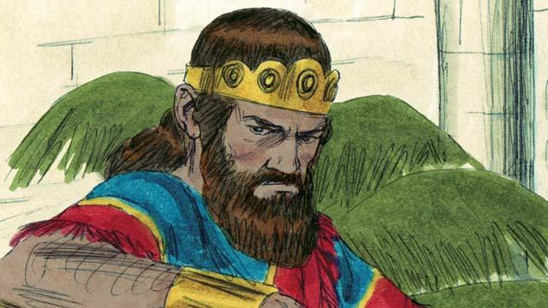
Saúl fue el primer rey de Israel. Él era alto y guapo, justo como quería el pueblo. Saúl fue un buen rey durante los primeros años que reinó sobre Israel. Pero luego se convirtió en un hombre malvado que no obedecía a Dios, así que Dios eligió a otro hombre que un día sería rey en su lugar.
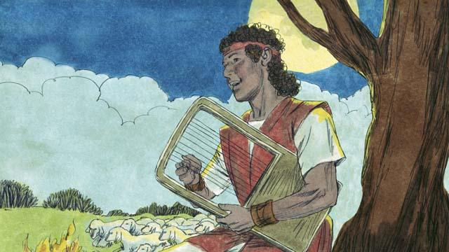
Dios eligió a un joven israelita llamado David y comenzó a prepararlo para que un día fuera rey después de Saúl. David era un pastor de ovejas de la ciudad de Belén. En diferentes ocasiones, David mató a un león y a un oso que atacaron a las ovejas de su padre mientras David las cuidaba. David era un hombre humilde y justo. Él confiaba en Dios y lo obedecía.
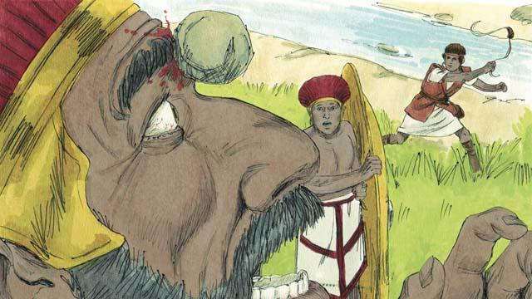
Cuando David todavía era un joven, luchó contra un gigante llamado Goliat. Goliat era un muy buen soldado. Era muy fuerte y medía ¡casi tres metros de altura!. Pero Dios ayudó a David a matar a Goliat y a salvar a Israel. Después de eso, David obtuvo muchas victorias sobre los enemigos de Israel. David se convirtió en un gran soldado y lideró al ejército de Israel en muchas batallas. El pueblo lo alababa mucho.
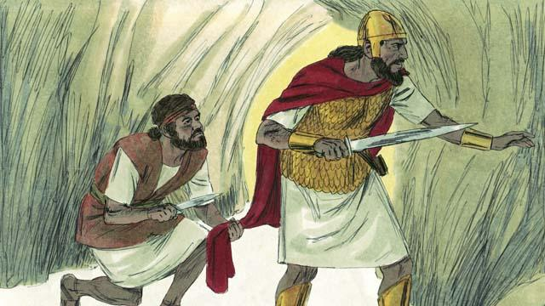
El pueblo amaba tanto a David que el rey Saúl se puso celoso de él. Finalmente Saúl quiso matarlo, así que David huyó al desierto para esconderse de él y de sus soldados. Un día, cuando Saúl y sus soldados lo buscaban, Saúl se metió en una cueva. Era la misma cueva en la que se escondía David, pero Saúl no lo vio. David se acercó mucho a Saúl desde atrás y le cortó un trozo de ropa. Más tarde, después de que Saúl saliera de la cueva, David le gritó que mirara la tela que tenía en la mano. De esta manera, Saúl supo que David se negaba a matarlo para convertirse en rey.
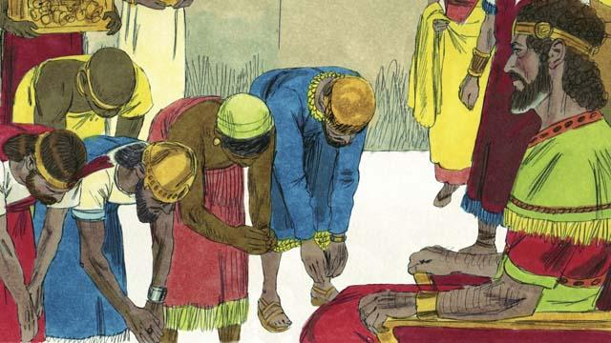
Un tiempo después, Saúl murió en batalla y David se convirtió en rey de Israel. Él era un buen rey y el pueblo lo amaba. Dios bendijo a David y lo hizo exitoso. David luchó en muchas batallas, y Dios lo ayudó a derrotar a los enemigos de Israel. David conquistó la ciudad de Jerusalén y la convirtió en su capital, donde vivió y gobernó. David fue rey durante 40 años. Durante ese tiempo, Israel se volvió poderoso y rico.
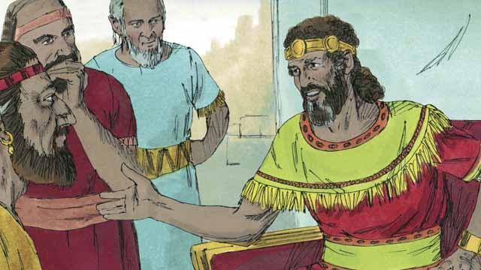
David quería construir un templo donde todos los israelitas pudieran adorar a Dios y ofrecerle sacrificios. Durante unos 400 años, el pueblo había estado adorando a Dios y ofreciéndole sacrificios en la Tienda de Reunión que había hecho Moisés.
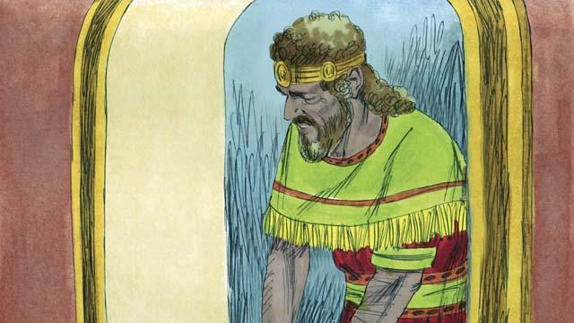
Pero había un profeta llamado Natán. Dios lo envió a decirle a David esto: “Has luchado en muchas guerras, así que no construirás este Templo para mí. Tu hijo lo construirá. Pero aun así, te bendeciré grandemente. ¡Uno de tus descendientes gobernará como rey sobre mi pueblo para siempre!”. El único descendiente de David que podía reinar para siempre era el Mesías. El Mesías era el Elegido de Dios que salvaría a los pueblos del mundo de su pecado.
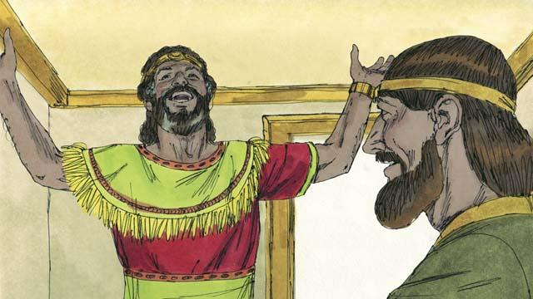
Cuando David escuchó el mensaje de Natán, agradeció a Dios y lo alabó. Dios estaba honrándolo y dándole muchas bendiciones. Por supuesto, David no sabía cuándo haría Dios estas cosas. Ahora sabemos que los israelitas tendrían que esperar mucho tiempo antes de que viniera el Mesías, casi 1.000 años.
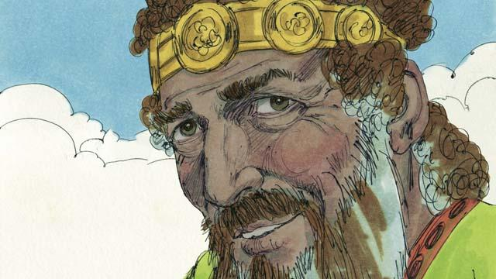
David gobernó a su pueblo con justicia durante muchos años. Él obedeció a Dios fielmente y Dios lo bendijo. Sin embargo, en sus últimos años de vida, pecó terriblemente contra Dios.
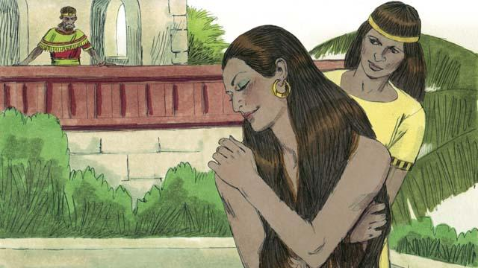
Un día, David se asomó desde su palacio y vio a una hermosa mujer bañándose. Él no la conocía, pero averiguó que se llamaba Betsabé.
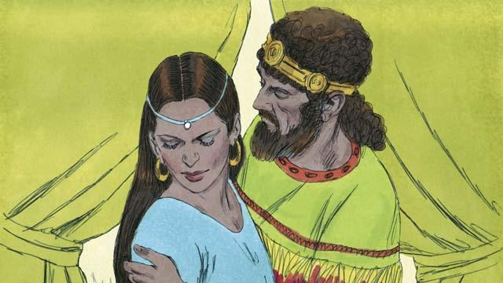
En vez de mirar a otro lado, David envió a alguien para que la trajera a él. Se acostó con ella y la envió de regreso a su casa. Poco tiempo después, Betsabé envió un mensaje a David diciendo que estaba embarazada.
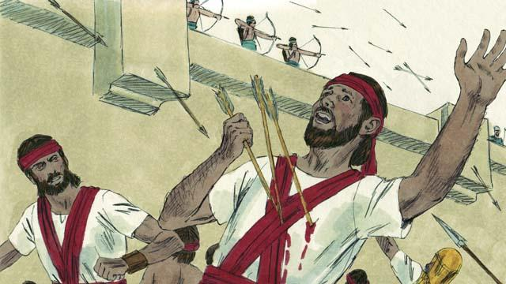
El esposo de Betsabé era un hombre llamado Urías. Él era uno de los mejores soldados de David. Él estaba lejos peleando en una guerra en ese momento. David llamó a Urías de regreso de la batalla y le dijo que fuera a estar con su esposa. Pero Urías se negó a ir a su casa mientras el resto de los soldados estaban en la batalla. Así que David envió a Urías de vuelta a la batalla y le dijo al general que lo colocara donde el enemigo fuera más fuerte para que lo mataran. Esto es lo que sucedió: Urías murió en la batalla.
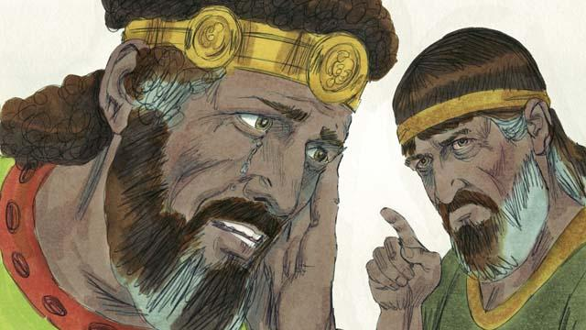
Después de que Urías murió en la guerra, David se casó con Betsabé. Más tarde, ella dio a luz al hijo de David. Dios estaba muy enojado por lo que David había hecho, así que envió al profeta Natán para que le dijera a David lo malvado que era su pecado. David se arrepintió de su pecado y Dios lo perdonó. Durante el resto de su vida, David siguió y obedeció a Dios, incluso en los momentos difíciles.
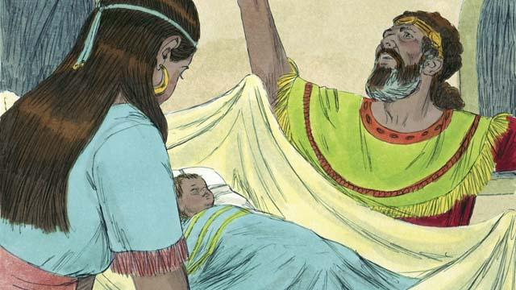
Pero el pequeño bebé de David murió. Así fue como Dios castigó a David. Además, hasta que David murió, algunos miembros de su propia familia se rebelaron contra él, y David perdió mucho poder. Pero Dios fue fiel y siguió haciendo lo que le había prometido a David que haría por él, a pesar de que David lo había desobedecido. Más tarde, David y Betsabé tuvieron otro hijo, y lo llamaron Salomón.
Una historia bíblica de: 1 Samuel 10; 15–19; 24;31; 2 Samuel 5; 7; 11–12

